Деколонизации после 1945

Причины деколонизации были многочисленны и сложны, широко варьирует от одной страны к другой. Три ключевые элементы играют важную роль в процессе: жажда колониальных народов за независимость, Вторая мировая война, которая не показала, что колониальные державы больше не неуязвимы, а новый акцент на анти-колониализма в международных форумах, таких как Организация Объединенных Наций.
Колониальные империи, колониальные державы, Британская Империя, Французская империя, голландский Империя, деколонизация Африки, деколонизации Азии, индийской независимости, анти-колониализм, войны за независимость
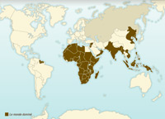

Колониальный мирового господства в 1939 году
Перед Второй мировой война, большая часть населения Земли живет под влиянием колониальной державы, по большей части Европы.
Европейский доминирование в Африке было особенно впечатляющим.

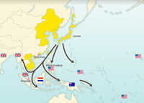

Вторая мировая война подрывает колониальную систему
Мифы, такие как неуязвимости колониальными державами и превосходства белой расы серьезно оспариваются после начала Второй мировой войны.

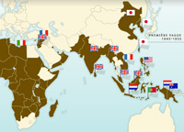

Ускоренное деколонизации после 1945 года
После Второй мировой войны, колониальная система была подвержена растущим беспорядками и во многие страны быстро приобретали свою независимость.

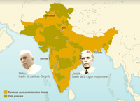

Независимость Индии и Пакистане
Клемент Эттли, премьер-министр труда, который заменил Уинстона Черчилля в июле 1945 года, вскоре понял, что независимость Индии будет неизбежна, но разногласия среди индийских политиков сделал переговоры очень сложными.

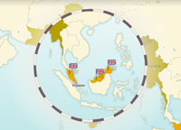

Независимость Бирме, на Цейлоне и в Малайзии
Бирма и Цейлон (позже Шри-Ланка), получившие свою независимость вскоре после Индии, но, в Малайзии, ситуация была более сложной.

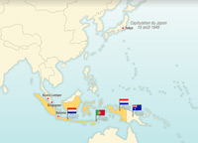

Независимость Индонезийского архипелага
Прямым следствием японской оккупации Голландской Ост-Индии во время Второй мировой войны стало появление индонезийского национализма. Тем не менее, в конце войны, Нидерландами, выступали против независимости.

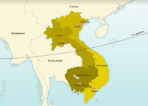

Независимость Индокитае
Коммунистическая партия во главе с Хо Ши Мином воспользовался японской оккупации Индокитая во время Второй мировой войны, чтобы начать движение за независимость Вьетнама Минь.
Ошибка создания индокитайской федерацию в 1946 году в рамках Французского Союза привело к длительной войне за независимость.

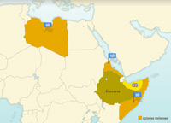

Независимость для африканских колоний Италии
Независимость для африканских колоний Италии (Эфиопия, Ливия, Эритрея, Сомали) стало прямым следствием падения Италии во время Второй мировой войны.

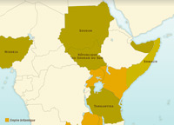

Деколонизации территорий Соединенного Королевства в Африке
В Африке, Великобритания начала процесс деколонизации в начале 1950-х годов. Некоторые страны добились независимости мирным путем. Другие, однако, оказался втянутым в межобщинные соперничества или столкнулись с оппозицией со стороны британских колониальных поселенцев.

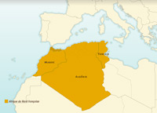

Деколонизации Северной Африки Франции
Французская Северная Африка охватывает три территории: протектораты Марокко на западе и Тунис на Востоке, с Алжиром в центре.
Алжир был рассмотрен Францией, как продолжение своей национальной территории и приобрел только свою независимость после затянувшейся конфликта продлившегося 8 лет.

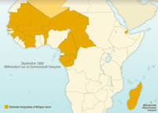

Деколонизации французской черной Африки
Независимость Африка приобретала в несколько этапов.
Большинство французских колоний в Черной Африке стали независимым в 1960.

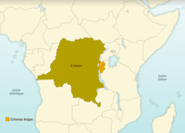

Независимость для африканских колоний Бельгии
Огромная Бельгийское Конго был одним из самых богатых колоний в Африке. После кровавых беспорядков в 1959 году, правительство Бельгии быстро уступило требованием независимости в 1960 году.

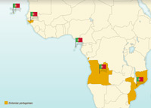

Независимость для африканских колоний Португалии
Португальские колонии в Африке получили независимость только после "революции гвоздик», который состоялся в Лиссабоне в апреле 1974 года.
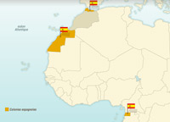

Независимость для африканских территорий Испании
Испания была несколько колоний на африканском континенте.
К северу от Марокко, Испанская Гвинея и Западная Сахара получили независимость от Испании в период с 1956 по 1975 года.

